中國文化大學108年度微學分課程 成果紀錄表

申請系/組 | 中國文化大學大學儲備軍官訓練團教育中心
課程名稱 | 中國現代史
課程內容 | 主辦單位：中國文化大學大學儲備軍官訓練團教育中心  課程日期：108年0427、0504、0511、0518日  課程地點：大恩302  授課教師：劉傳暘助理教授  鐘點規劃 (學分/時數/鐘點)：0.7/12/12  參與人數： 19 人（教師 1 人、學生 11人、行政人員 0 人、校外 7 人）  課程內容：1.十年建國(3/12)2.八年抗戰(6/12)3.戰後政經發展、社會變遷(9/12)4.回顧與展望(12/12)  執行成效：使學生了解建國初期之社會變遷所帶來的轉變歷程。
活動照片 | 活動照片電子檔名稱 | 活動照片內容說明
 | 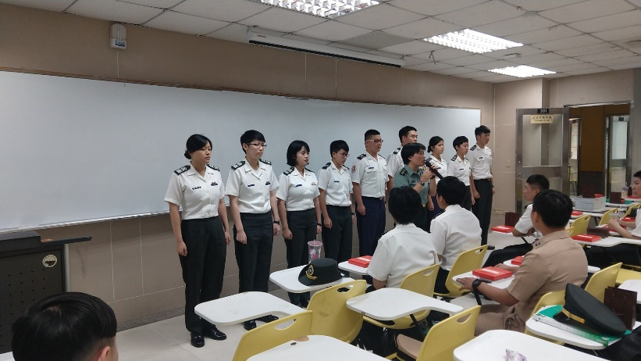 | 理論概述
 | 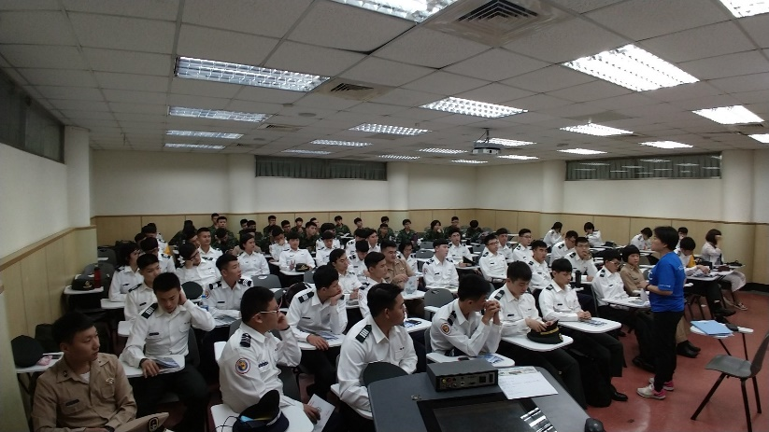 | 故事分享
 | 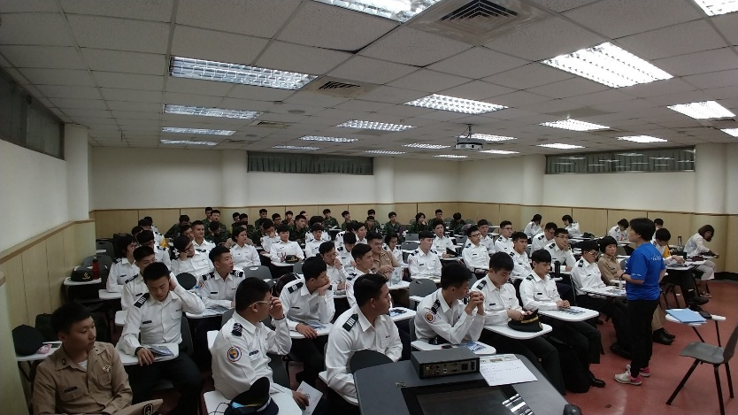 | 人物解析

